King of Tokyo
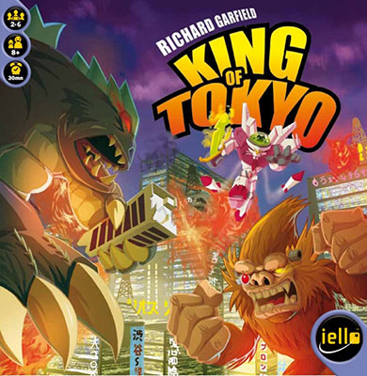
2-6 joueurs
30 min
18 ans après Magic l’Assemblée, Richard Garfield nous invente un jeu d’ambiance, KoT : Détruisez les monstres ennemis et devenez King of Tokyo.
Les conditions de victoire sont simples, le premier joueur à 20 points de victoire (ou le dernier survivant) remporte la partie.

SOMMAIRE
- Matériel
- Installation
- Déroulement du jeu/Les 5 phases d’un Tour
  - Lancer les dés
  - Résoudre les dés
  - Entrer dans Tokyo
  - Acheter des Cartes Énergie
  - Finir son Tour
- Fin de la partie (atteindre 20 pts de victoire)

I – Matériel
- 6 Fiches de Monstre
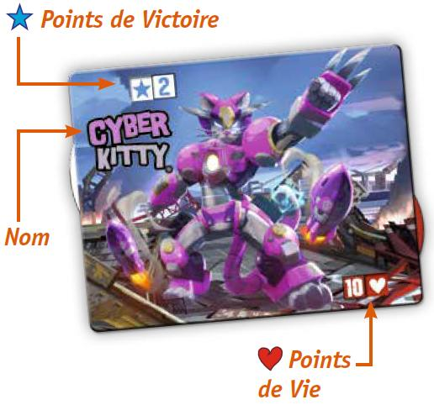
- 6 dés Noirs
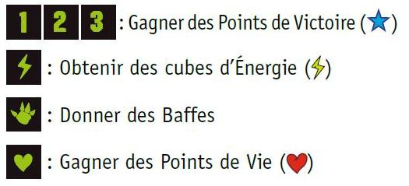
- 6 Figurines cartonnées
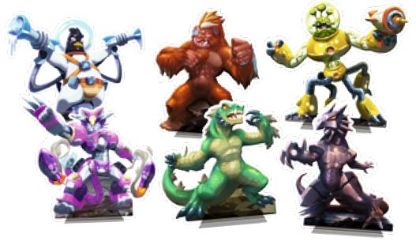
- 1 Plateau Tokyo
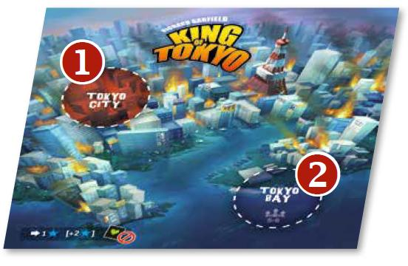
- 66 Cartes Énergie
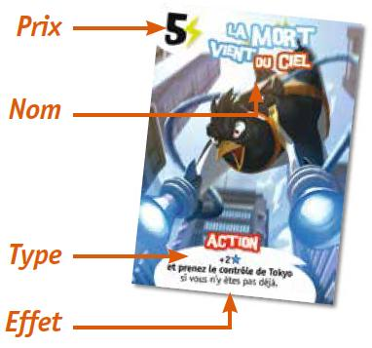

Les Cartes énergie peuvent être de deux types différents :
Les joueurs conservent les cartes Pouvoir face visible devant eux jusqu’à la fin de la partie (sauf indication contraire).
L’effet des cartes action est résolu immédiatement, puis la carte est défaussée.

- Des Cubes d’Énergie
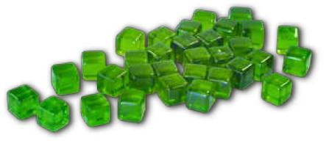

- 28 jetons et 2 dés verts
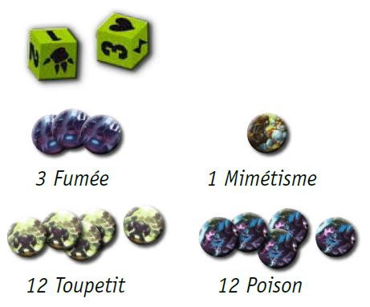

II – Installation

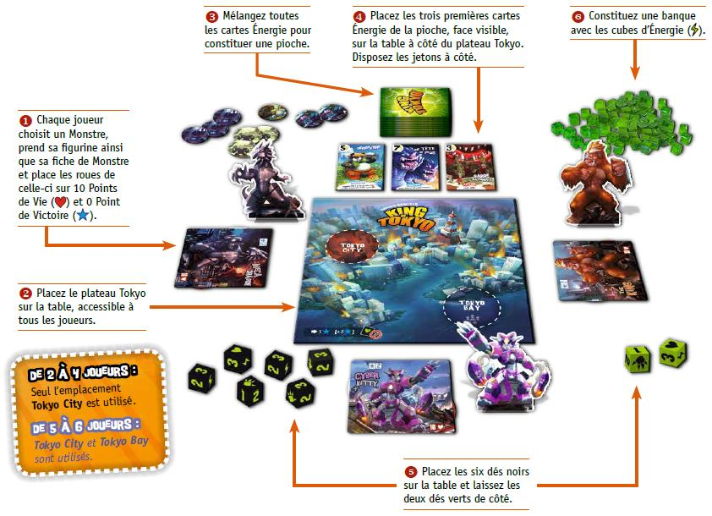

III – Déroulement du jeu
- Sens horaire
- Chaque joueur lance les 6d noirs :
  - Celui qui obtient le plus de Baffes commence
Déroulement d’un tour :
- Lancer les dés
- Résoudre les dés
- Entrer dans Tokyo
- Acheter des cartes Énergie
- Finir son tour

Lancer les dés
A votre tour, vous avez droit à un maximum de trois Lancers et vous pouvez vous arrêter à tout moment.
  - Lors de votre premier Lancer, lancez les six dés noirs (et un ou deux dés verts si vous avez acheté des cartes Énergie qui vous donnent des dés supplémentaires).
  - Pour les Lancers suivants, vous choisissez les dés que vous relancez (les autres sont mis de côté).
  - Avant un Lancer, vous pouvez toujours reprendre des dés que vous avez mis de côté lors d’un Lancer précédent.
    - Une fois que vous avez fini vos trois Lancers ou que vous décidez de vous arrêter, passez à la phase Résoudre les dés.

Résoudre les dés
Vous devez résoudre tous vos dés dans l’ordre de votre choix.
Les symboles obtenus à la fin de votre dernier Lancer de dés représentent vos actions du tour :

Points de victoire 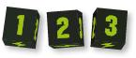
Pour chaque triplé obtenu avec des 1, 2 ou 3,
(ex : 2, 2, 2) → gagnez autant de points de victoire que le chiffre du triplé.
→ Chaque dé obtenu en plus des trois premiers avec le même chiffre vous fait gagner 1 point de victoire supplémentaire.
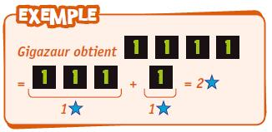

Énergie 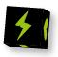
Récupérez 1 énergie de la banque pour chaque symbole éclair obtenu et placez-le dans votre réserve devant vous.
Les cubes d’Énergie se conservent jusqu’à ce qu’ils soient utilisés.

Baffe 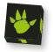
Faites perdre 1pv (point de vie) pour chaque symbole Baffe obtenu à tous les monstres qui ne sont pas dans le même lieu que vous.
    - Si vous êtes dans Tokyo (Tokyo City ou Tokyo Bay) et que vous obtenez des baffes,
→ vous faites perdre des pv à tous les Monstres qui ne sont pas dans Tokyo.
    - Si vous n’êtes pas dans Tokyo et que vous obtenez des baffes,
→ vous faites perdre des pv à tous les Monstres qui sont dans Tokyo (Tokyo City et Tokyo Bay).
Ces Monstres peuvent alors décider de Fuir Tokyo ou d’y rester :
      - Les Monstres qui fuient Tokyo perdent quand même des pv.
Si un Monstre perd son dernier pv et que la tête de mort apparaît, il est éliminé (ses cartes pouvoir et ses cubes d’Énergie sont défaussés).
      - Lorsque la partie commence, il n’y a pas de Monstre dans Tokyo.
Le Monstre qui joue en premier ne fait pas perdre de PV avec ses Baffes.
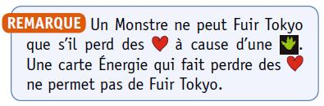

Soin 
Si vous n’êtes pas dans Tokyo :
→ Vous pouvez gagner 1 pv pour chaque symbole cœur obtenu.
Si vous êtes dans Tokyo :
→ Les cœurs que vous obtenez ne vous permettent pas de gagner des pv (vous ne pouvez gagner des pv qu’à l’aide de cartes Énergie).
Remarque : Vous ne pouvez pas dépasser 10 pv
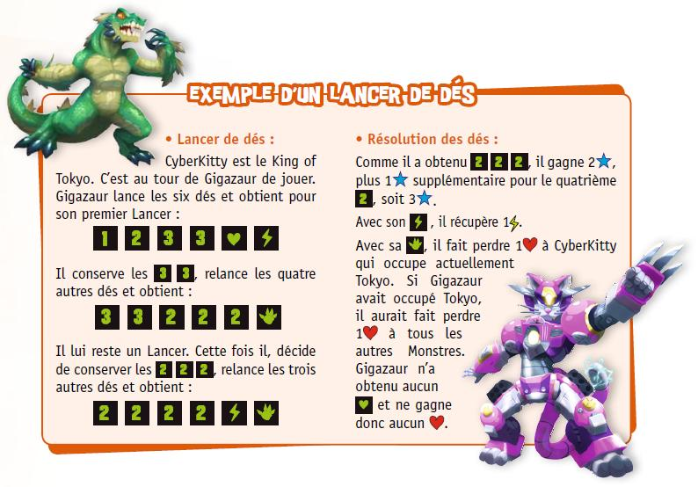

Entrer dans Tokyo
S’il n’y a personne dans Tokyo : vous devez en prendre le contrôle et placer votre Monstre sur Tokyo City. Vous ne pouvez pas quitter Tokyo lors de cette phase.
  - Vous ne pouvez quitter Tokyo que lorsque vous perdez des pv à cause de baffes obtenues par un autre Monstre
  - Au début de la partie, aucun Monstre ne se trouve dans Tokyo.
→ Le premier joueur sera donc obligé de placer son Monstre dans Tokyo City.
  - Règle d’occupation à 5 ou 6 joueurs :
Si Tokyo City est occupée mais que Tokyo Bay est libre, → vous devez prendre le contrôle de Tokyo Bay et placer votre Monstre dessus.
Cette règle est valable à la condition qu’il reste plus de 4 joueurs en jeu. Tokyo Bay donne les mêmes avantages et inconvénients que Tokyo City.
Dès que vous n’êtes plus que 4 joueurs ou moins : → Vous devez quitter Tokyo Bay (sauf si Tokyo City est libre, auquel cas vous vous y déplacez).
→ Les Monstres dans Tokyo City et dans Tokyo Bay sont considérés comme étant dans Tokyo.

EFFETS DE TOKYO :
Être dans Tokyo (Tokyo City ou Tokyo Bay) entraîne des avantages et des inconvénients :
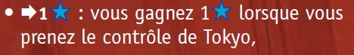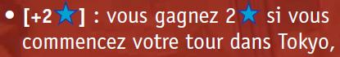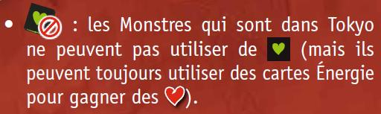

Acheter des cartes énergie
Vous avez maintenant la possibilité d’acheter une ou plusieurs cartes Énergie parmi les trois qui sont face visible.
  - Pour cela, payez autant d’énergie que le prix indiqué sur le haut des cartes Énergie.
  - Chaque carte Énergie achetée est remplacée par la première carte Énergie de la pioche qui devient immédiatement disponible à l’achat.

  - Vous pouvez dépenser 2 cubes d’énergie pour défausser les 3 cartes Énergie face visible et en révéler trois nouvelles qui sont immédiatement disponibles à l’achat (Tant que vous avez assez d’énergie vous pouvez continuer d’acheter ou de défausser des cartes Énergie.
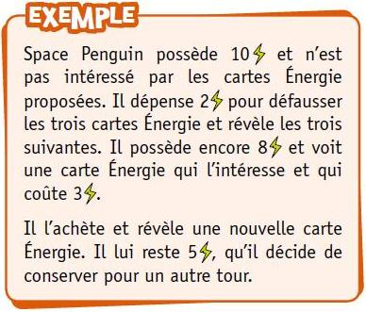
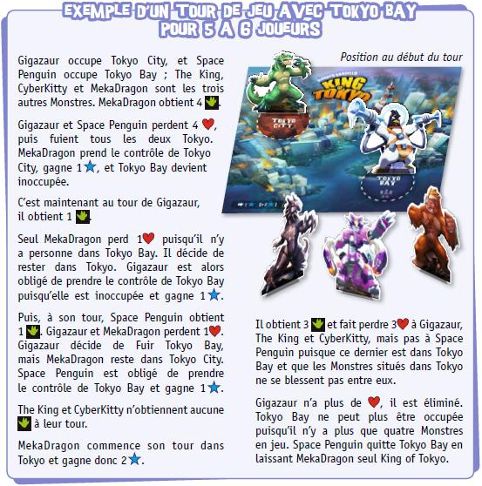

Finir son tour

Certains effets de carte Énergie s’activent à la fin du tour. Une fois ceux-ci résolus, c’est la fin de votre tour, passez les dés à votre voisin de gauche.

IV – FIN DE LA PARTIE

La partie s’arrête à la fin du tour si un Monstre a atteint 20 points de victoire ou s’il ne reste qu’un Monstre en jeu.
Le Monstre qui a atteint les 20 points de victoire ou le dernier survivant gagne la partie et est sacré King of Tokyo.

Récapitulatif des points importants
- 3 lancers.
- 10 pv maximum.
- Les Baffes font perdre des pv aux monstres qui ne sont pas dans le même lieu que vous (Dans ou Hors Tokyo).
- Vous ne pouvez fuir Tokyo que lorsque vous avez subi des Baffes. La fuite est facultative. S’il y a fuite, le Monstre qui a infligé les Baffes est obligé de prendre la place du fuyard lors de la phase 3 : Entrer dans Tokyo.
- Le Monstre qui joue le 1er tour de jeu ne fait pas perdre de pv avec ses baffes.
→ Il rentrera dans Tokyo obligatoirement lors de la phase 3 (entrer dans Tokyo) et gagnera +1 point de victoire.

